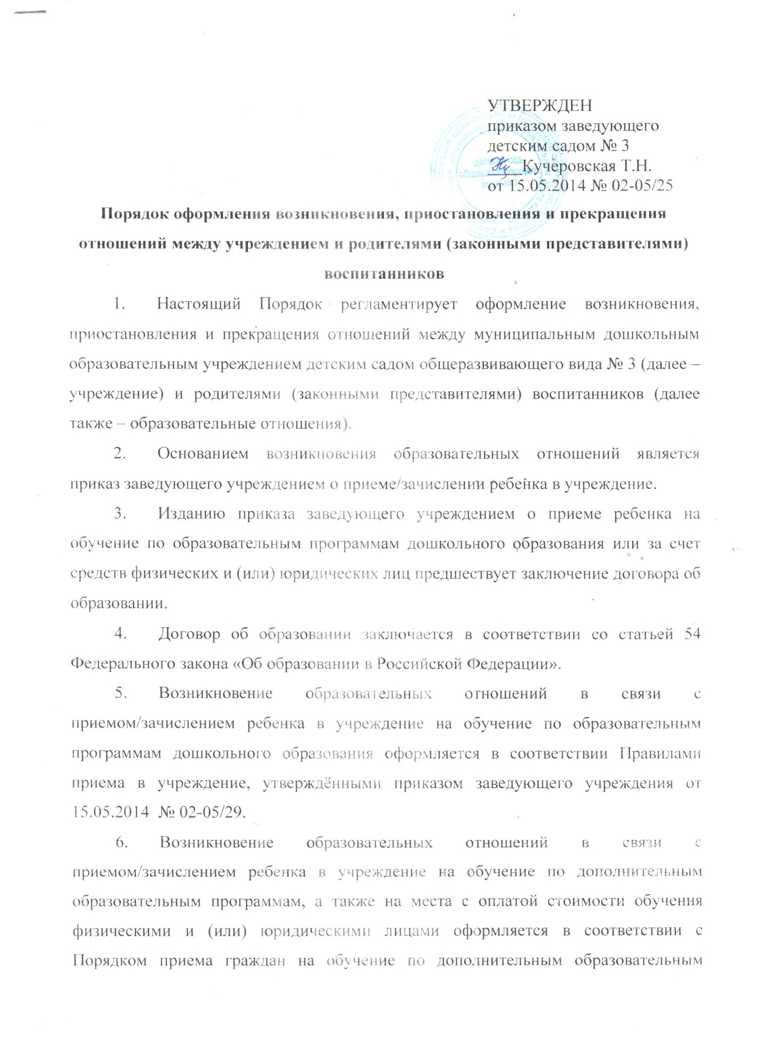

программам, а также на места с оплатой стоимости обучения физическими и (или) юридическими лицами, утвержденным приказом заведующего учреждения от 15.05.2014 № 02-05/27
7. Прекращение образовательных отношений в связи с отчислением воспитанника из учреждения оформляется в соответствии с Порядком и основаниями отчисления воспитанников, утвержденными приказом заведующего Учреждения от 15.05.2014 № 02-05/31
8. Наряду с установленными статьей 61 Федерального закона «Об образовании в Российской Федерации» основаниями прекращения образовательных отношений по инициативе учреждения договор об оказании платных образовательных услуг может быть расторгнут в одностороннем порядке учреждением в случае просрочки оплаты стоимости платных образовательных услуг, а также в случае, если надлежащее исполнение обязательства по оказанию платных образовательных услуг стало невозможным вследствие действий (бездействия) воспитанника.
9.Приостановление образовательных отношений, за исключением приостановления образовательных отношений по инициативе учреждения, осуществляется по заявлению родителей (законных представителей) обучающегося.
В заявлении указываются:
- фамилия, имя, отчество (при наличии) воспитанника;
- группа;
- причины приостановления образовательных отношений;
- срок приостановления образовательных отношений.
10.Приостановление образовательных отношений оформляется приказом заведующего учреждением.

